- Lehrerpräsentation:
- Erstellen Sie eine Netzzeichnung, die den Start und Zugang eines entfernten Computers darstellt!
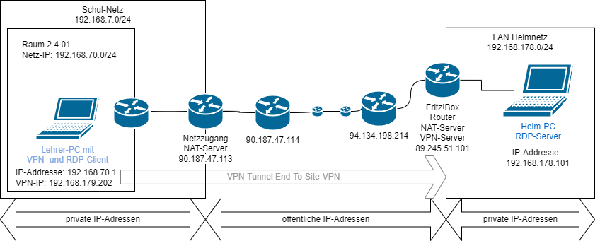

- Erstellen Sie ein Glossar, welches die in der Netzzeichnung dargestellten IT-Systeme erklärt!
Zentrale Begriffe müssen Server, Client, VPN, RDP, WoL, priv./ öfftl. IP-Adresse, LAN, Gateway (IP), Router, Switch, NAT sein.
Begriff | Definition | Quelle
WAN | Wide Area Network - Ein Netzwerk, welches größere geographische Regionen überspannen. WAN ist meist die Bezeichnung für den Uplink-Port von Modems und Routern. | Cisco NetAcad
LAN | Local Area Network - Ein lokales Netzwerk. Die im LAN vernetzten Computer sind nicht über eine öffentliche IP-Adresse erreichbar, solange kein eingehendes NAT konfiguriert ist. | Cisco NetAcad
NAT | Network Address Translation - Ein Dienst, welcher private IP-Adressen und öffentliche IP-Adressen ineinander übersetzt, um die Verbindung zwischen privaten und öffentlichen Netzwerken zu ermöglichen. | Cisco NetAcad
RDP | Remote Desktop Protocol - Ermöglicht die entfernte Nutzung per Fernzugriff auf Windows-Rechner über eine Netzwerkverbindung. | Unterrichtsvortrag
VPN | Virtual Private Network - Eine Netzwerkverbindung, die über einen Netzwerktunnel über eine bestehende Netzwerkverbindung aufgebaut wird. Sie kann dazu genutzt werden, auf entfernte private Netzwerke zuzugreifen oder den gesendeten Traffic zu verschlüsseln. | Unterrichtsvortrag
TAL | Teilnehmer-Anschluss-Leitung - Die Leitung, die vom ISP in ein Gebäude geführt wird, um dort einen Anschluss an das Internet zu bieten. Sie wird meist mithilfe eines Modems in Ethernet umgewandelt. Gängige Leitungsstandards sind Glasfaser und DSL sowie Koaxial-Kabel. | Unterrichtsvortrag, Telekom.de
ISP | Internet Service Provider - Ein ISP ist ein Anbieter, welcher die Infrastruktur zur Nutzung des Internets anbietet. | Unterrichtsvortrag, ComputerWeekly.com
VM | Virtuelle Maschine / Virtual Machine - Eine VM ist ein virtueller Computer, welcher in einem Host-Betriebssystem ausgeführt werden kann, um ein vom Host abgekapseltes System auszuführen. Dieses virtuelle System kann ein komplett vom Host unabhängiges Betriebssystem ausführen und sogar andere Prozessorarchitekturen emulieren. | ProxMox Wiki
Router | Ein Router ist ein Gerät, welches verschiedene Netzwerke miteinander verbindet und die Kommunikation zwischen den Netzwerken ermöglicht. | CloudFlare Learning Network - Was ist ein Router
Switch | Ein Netzwerk-Switch ist ein Gerät, was die Aufteilung von einer Netzwerkverbindung in mehrere Netzwerkverbindungen durchführt. Die mit dem Switch verbundenen Geräte können untereinander kommunizieren. | Cloudflare Learning Network - Was ist ein Switch?
private IP-Adresse | Eine private IP-Adresse ist ausschließlich innerhalb eines Netzwerkes vergeben und kann nicht global adressiert werden. Private IP-Adressen sind meist in den folgenden IP-Bereichen festgelegt: 192.168.0.0/16, 10.0.0.0/8. | computerWeekly.com
öffentliche IP-Adresse | Eine öffentliche IP-Adresse ist global erreichbar und global einzigartig. | computerWeekly.com
Gateway-IP | Die Gateway-IP ist die IP eines Routers, der die Verbindung in ein entferntes/externes Netzwerk aufbaut. | purevpn.com
Server | Leistungsfähige Rechner im Datacenter (Rechenzentrum, Renderraum), die Dienste im Netzwerk anbieten. | Lehrbuch: IT-Berufe, Grundstufe, 1. Jahr, S. 280
Server | Server können auch als Dienste auf einem einfachen Host (z.B. Windows 10-PC) anderen Computern (Clients) Dienste anbieten. | Lehrerpräsentation.
Server | Rechner, die ihre Dienste (Services) im Netzwerk anbieten, nennt man Server. | Lehrbuch: IT-Berufe, Grundstufe, 1. Jahr, S. 288
Client | Ein Programm oder Computer, welcher die Dienste eines Servers nutzt. | it-service.network Lexikon
WoL | Wake on LAN ist eine Technologie, bei der mithilfe eines Magic Packets (also eines speziell geformten Netzwerkpaketes) ein Computer eingeschaltet werden kann. | Heise Online

- Erkunden, dokumentieren und beschreiben Sie die Möglichkeiten der verschiedenen Dienste am OSZ IMT!
- Nextcloud-Server
Ihr Benutzername: vierkorn_paulfriedrich / ruehe_lucas

Server-Art: Linux Server mit PHP
Der Windows-Explorer bindet die NextCloud als WebDAV-Dienst ein.
Der NextCloud-Server bietet Zugriff auf Dateien. Diese können entweder vom Benutzer selbst hochgeladen oder durch einen anderen Benutzer geteilt.

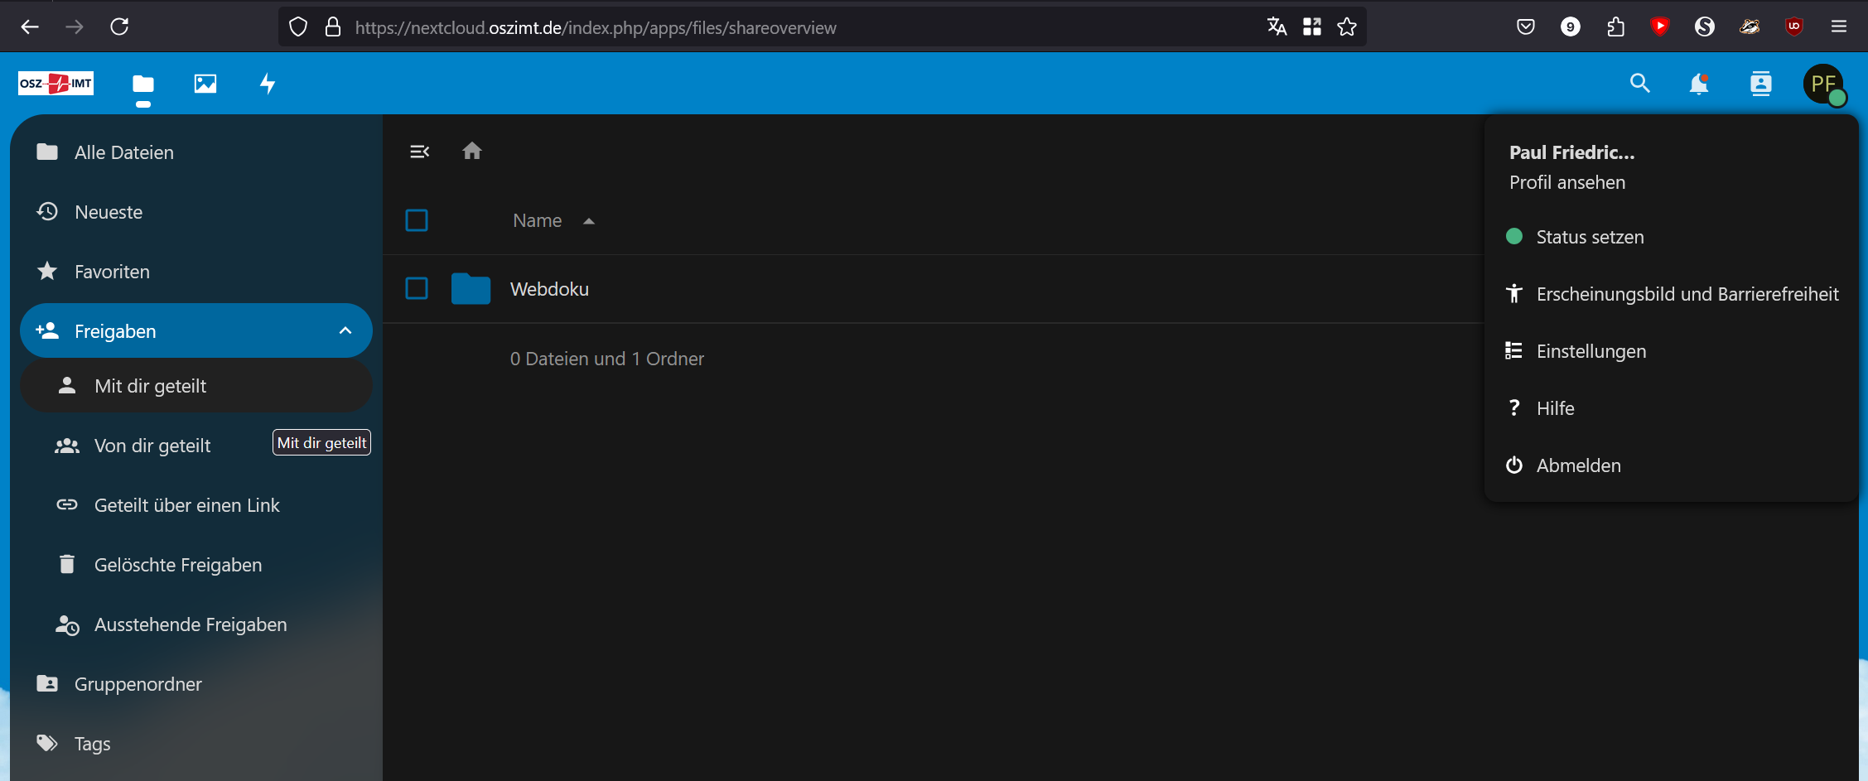
Screenshot: Nextcloud Web Portal (Nutzer: vierkorn_paulfriedrich)
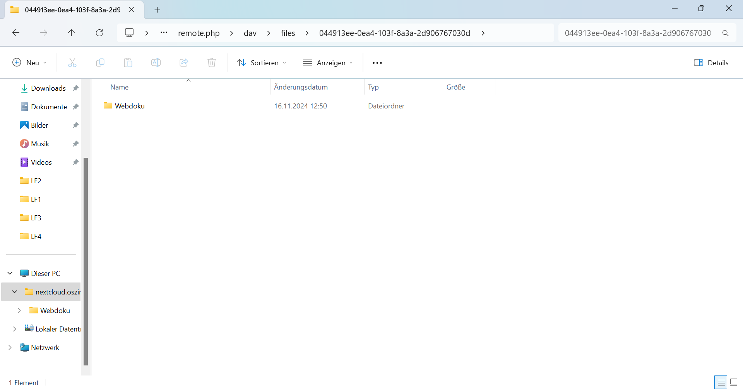
Screenshot: Nextcloud als WebDAV-Einbidung im Windows Explorer (Nutzer: ruehe_lucas)

- BSCW-Server
Ihr Benutzername: vierkorn_paulfriedrich / ruehe_lucas
Formalien
Ordnername: IhreKlasse_IhrFamilienname (z.B.: FI-B-21_Brandt)
Unterordner: LS3.1
Dateiname: AB_LS3.1_IST-Analyse_IhrFamilienname.pdf
Speichern Sie IMMER zum Ende des Unterrichts ihre Arbeitsergebnisse! Überschreiben Sie bisherige veraltete Arbeitsergebnisse. Im Abgabeordner ist immer die aktuellste Datei.

- Server-Art: Apache/2.4.10 (Debian Linux 5.7x), lauf Firefox Debugging Tool Response Header
- BSCW-Server (“Basic Support for Cooperative Work”),
Groupware-Server für Zusammenarbeit von Benutzern,
kostenlose Lizensierung für Schulen/Universitäten,
Entwickelt vom FIT (Frauenhofer Institut für angewandte Informationstechnik)
- Dateien ablegen, Kalender führen, am Microblog teilnehmen, Eine Aufgabenliste anlegen

- WebUntis
Ihr Benutzername: vierkorn_paulfriedrich / ruehe_lucas

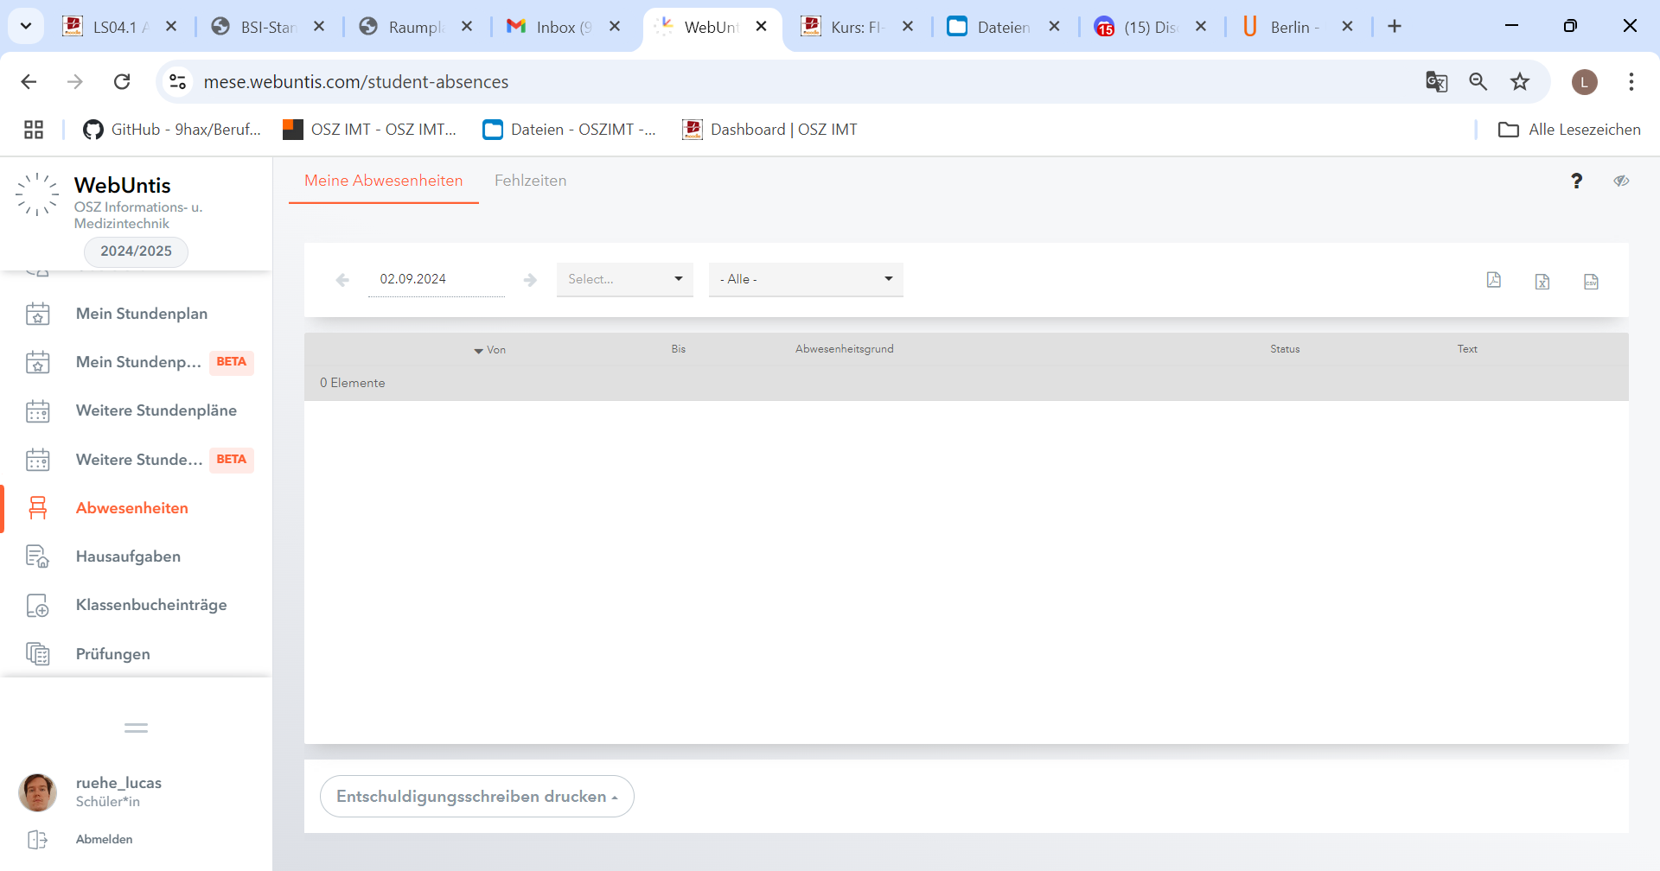
- Tool für Schulen um Stundenpläne einzusehen
- Abwesenheiten, Prüfungen, Klassenbucheinträge und Hausaufgaben können verwaltet werden

- Erkunden, dokumentieren und beschreiben Sie die Möglichkeiten der verschiedenen
Dienste am OSZ IMT! Fortsetzung
- Moodle-Server
Ihr Benutzername: vierkorn_paulfriedrich / ruehe_lucas

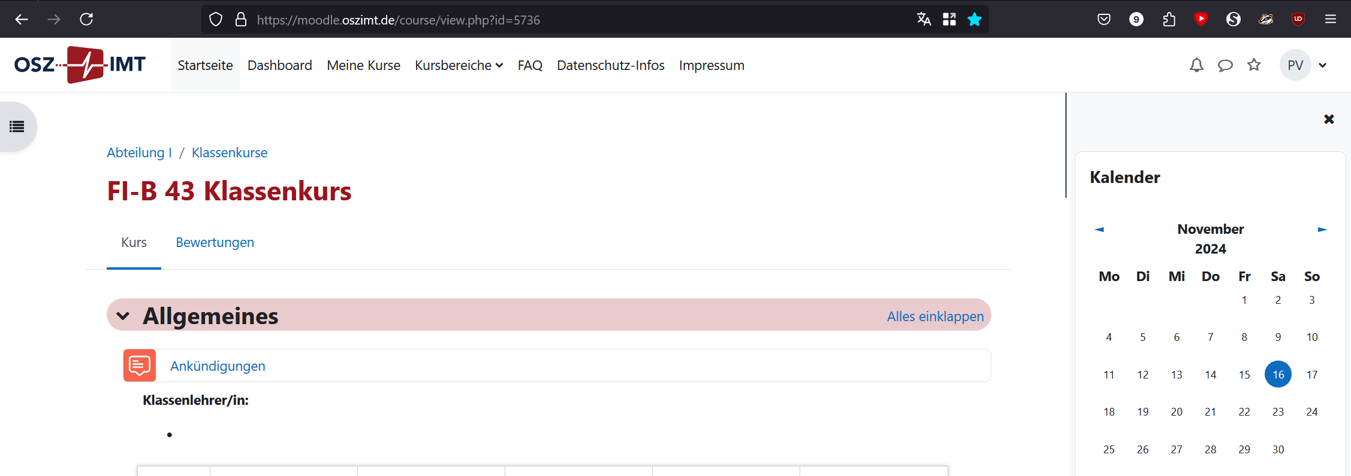
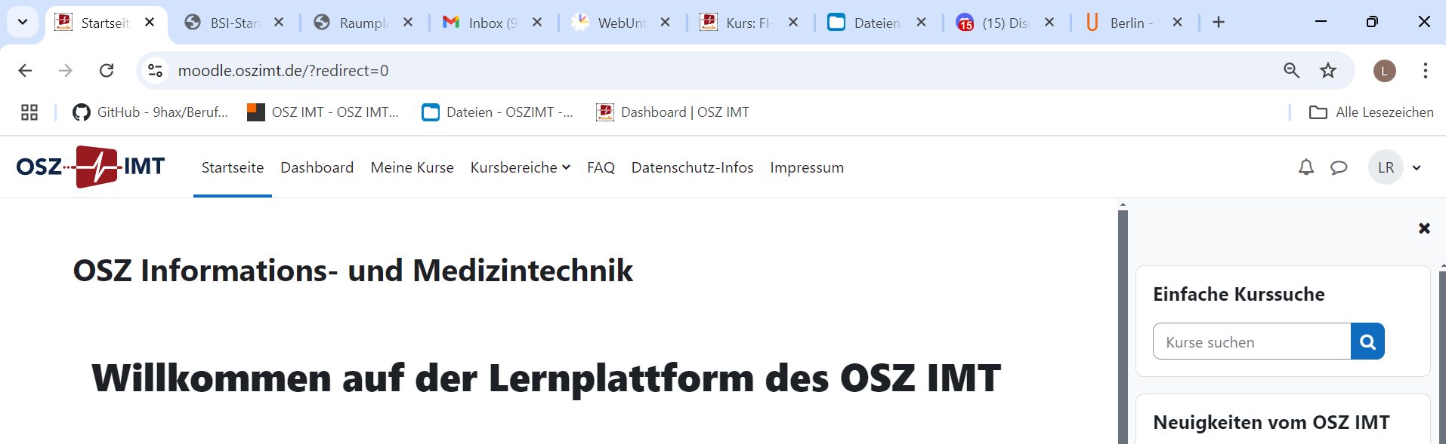
- Software zur Verwaltung von Online-Kursen für Schulen
- Open-Source-Programm mit kostenloser Lizenz, kostenpflichtige Supportverträge verfügbar.
- Einsehen von Kursmaterialien, die von Lehrern bereitgestellt werden
- Interaktion mit anderen Kursteilnehmern über eingebaute Foren
- Abgabe von Dateien und Hausaufgaben
- OneDrive-Dienst (Cloud)
Ihr Benutzername: vierkorn_paulfriedrich@oszimt.onmicrosoft.com, lucas_ruehe@oszimt.onmicrosoft.com
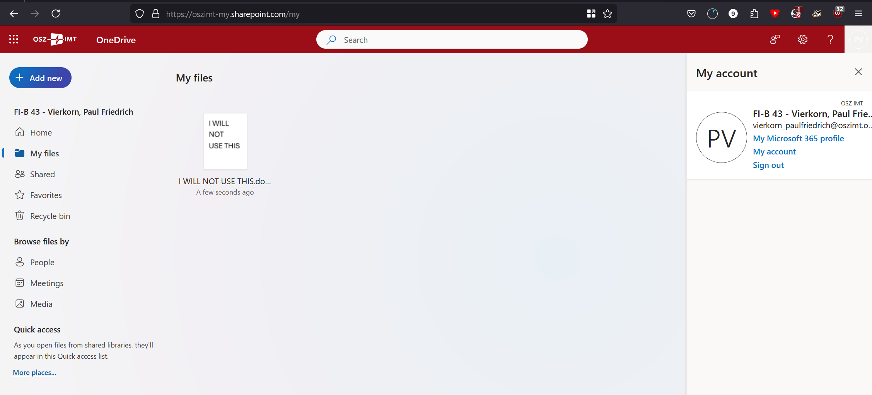
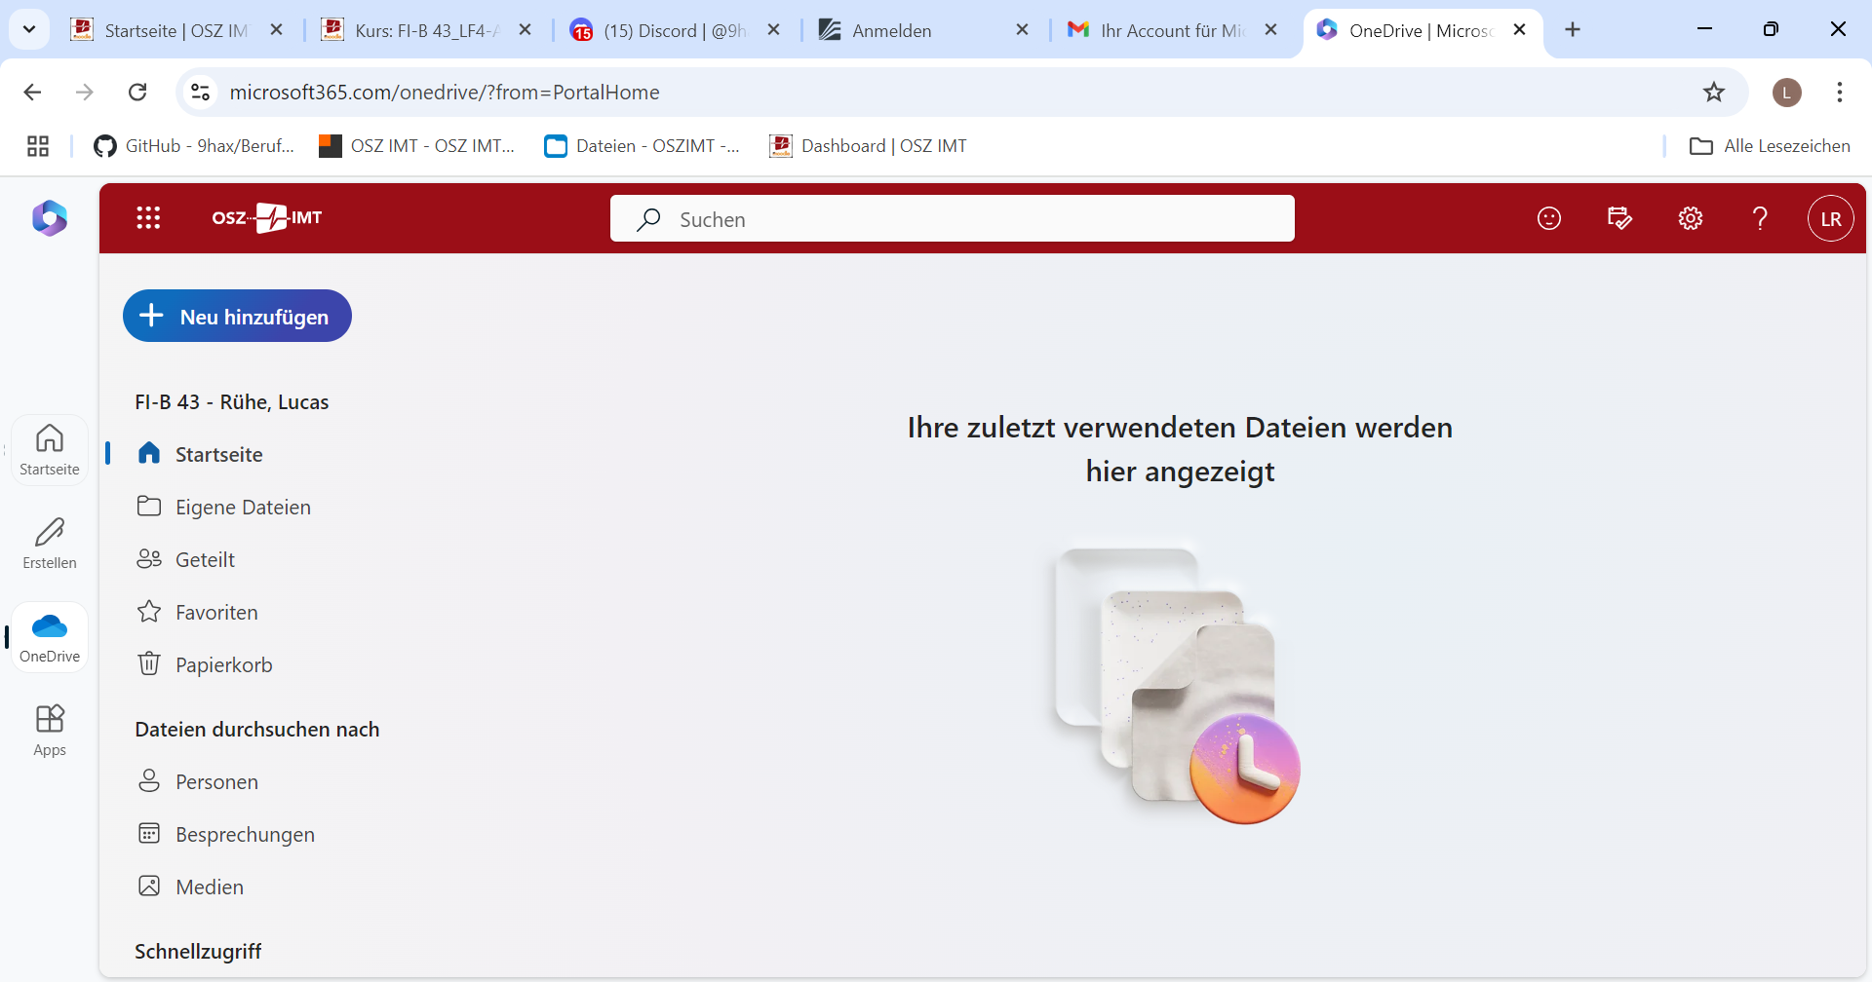

- Dateisharing-Cloud von Microsoft
- Dateien können hochgeladen, heruntergeladen und online bearbeitet werden
- Mit Microsoft Office-Programmen kompatibel
- Microsoft Azure-Cloud-Dienst, globales Netzwerk
- Wird als Tab in der linken Seitenleiste eingeblendet / Weboberfläche verfügbar
Leider wurden wir nicht rechtzeitig dazu aufgefordert, einen Microsoft 365-Account anzufordern. Daher können wir uns noch nicht in der OneDrive einloggen.

- Azure Dev Tools for Teaching: Aufruf via OSZ-Webdienste (Microsoft Imagine)
Ihr Benutzername: vierkorn_paulfriedrich@oszimt.onmicrosoft.com, lucas_ruehe@oszimt.onmicrosoft.com
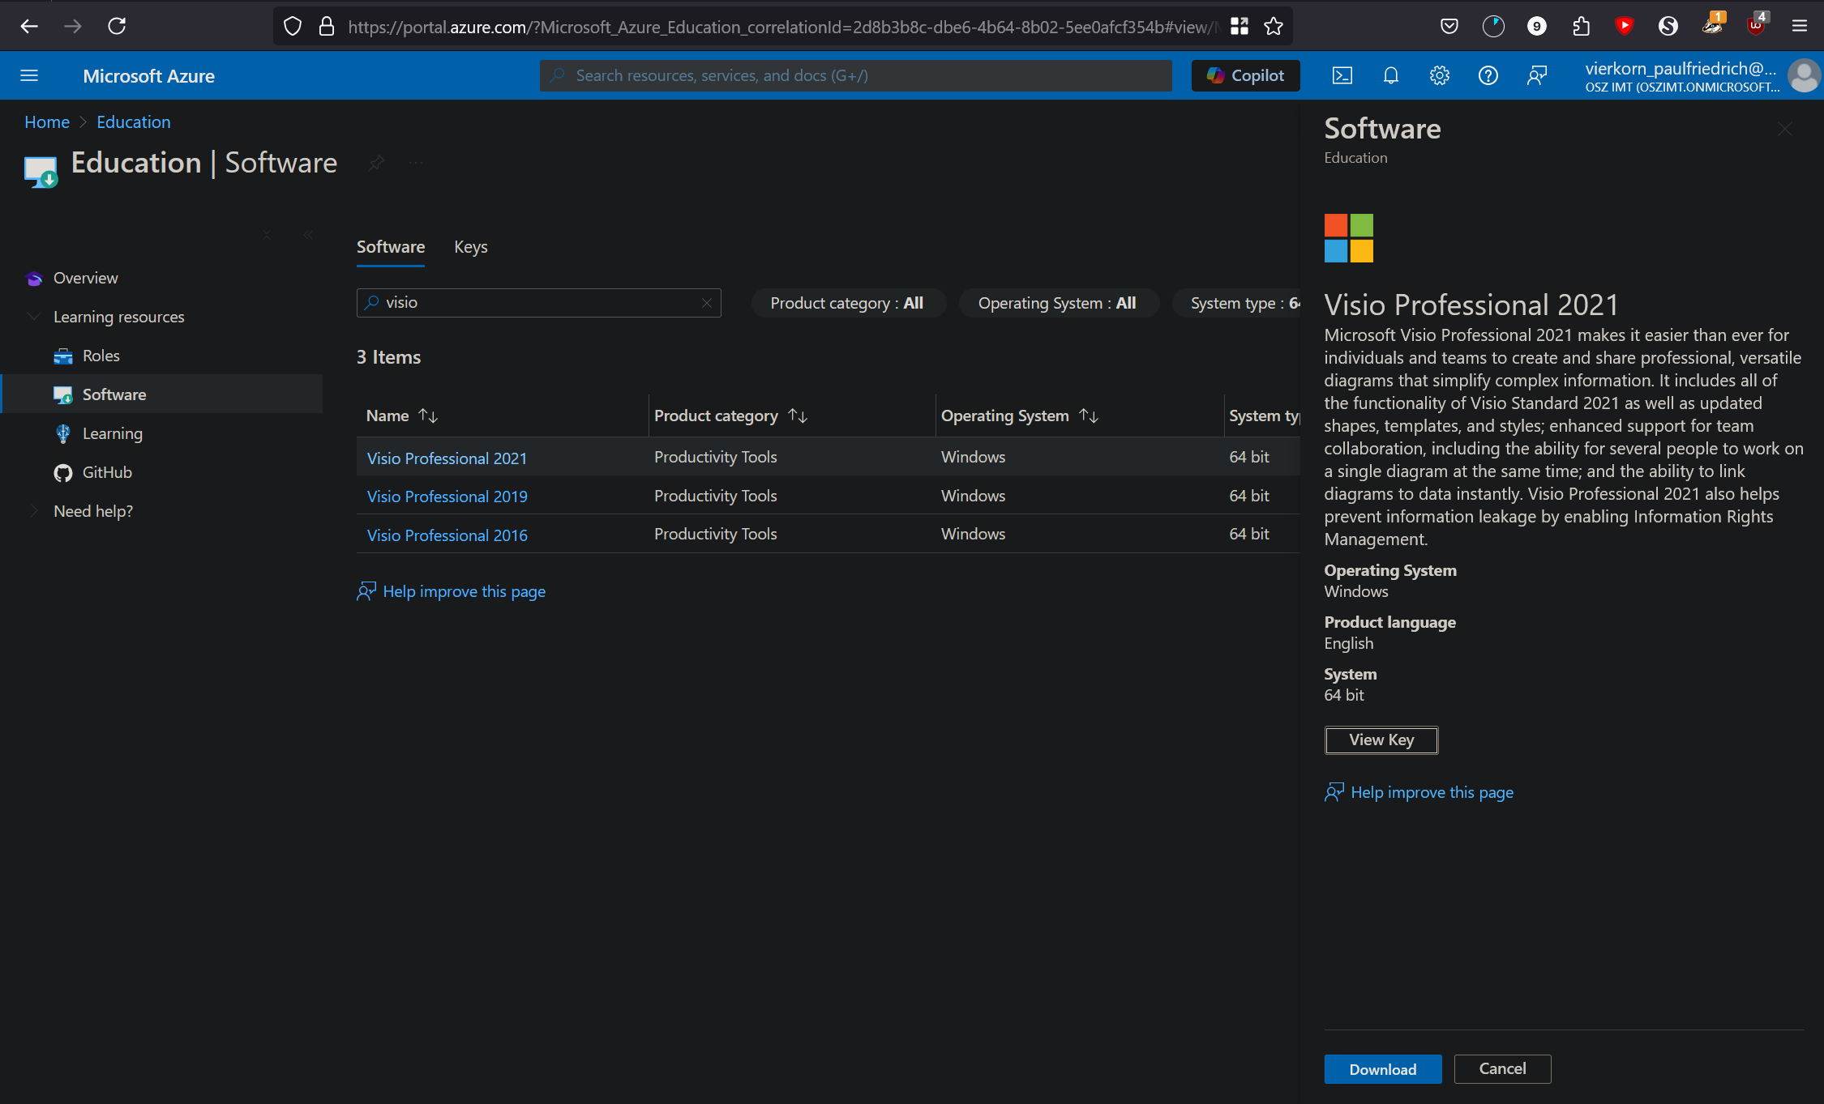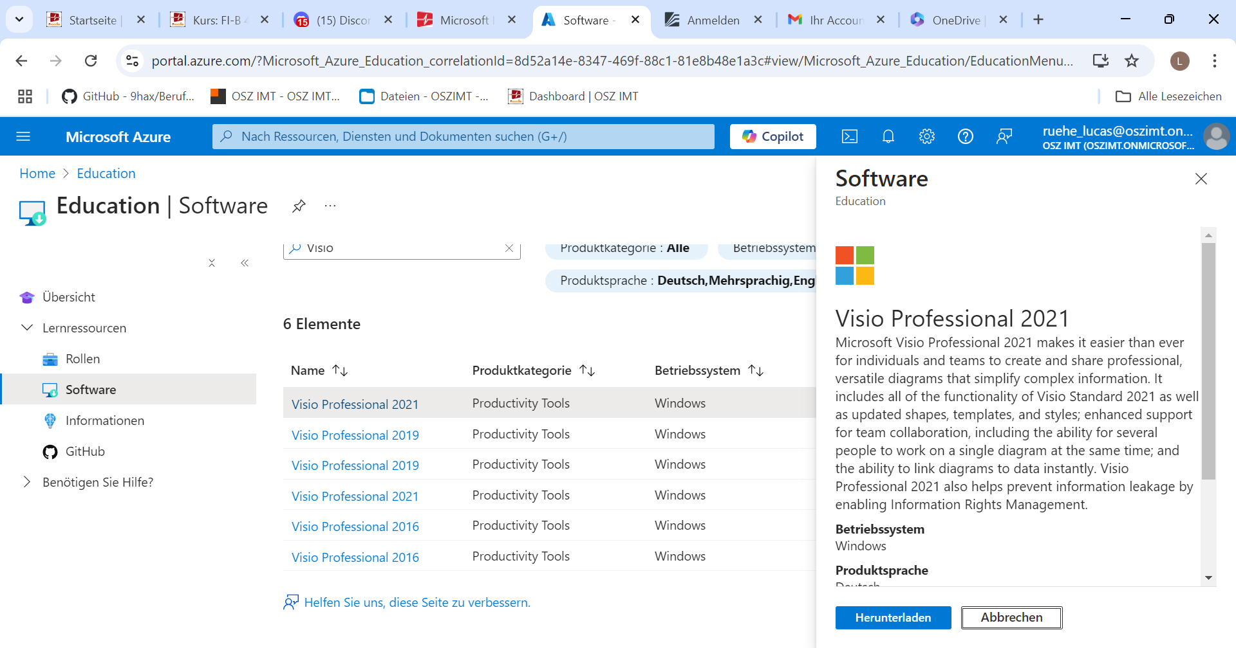
- Microsoft-Dienst für Schulen um Software für Schüler und Mitarbeiter an Schulen zu Verfügung zu
stellen

- Cisco- Netzwerkakademie
Ihr Benutzername: (private E-Mail-Adresse, auf Nachfrage), ventidius10318@gmail.com
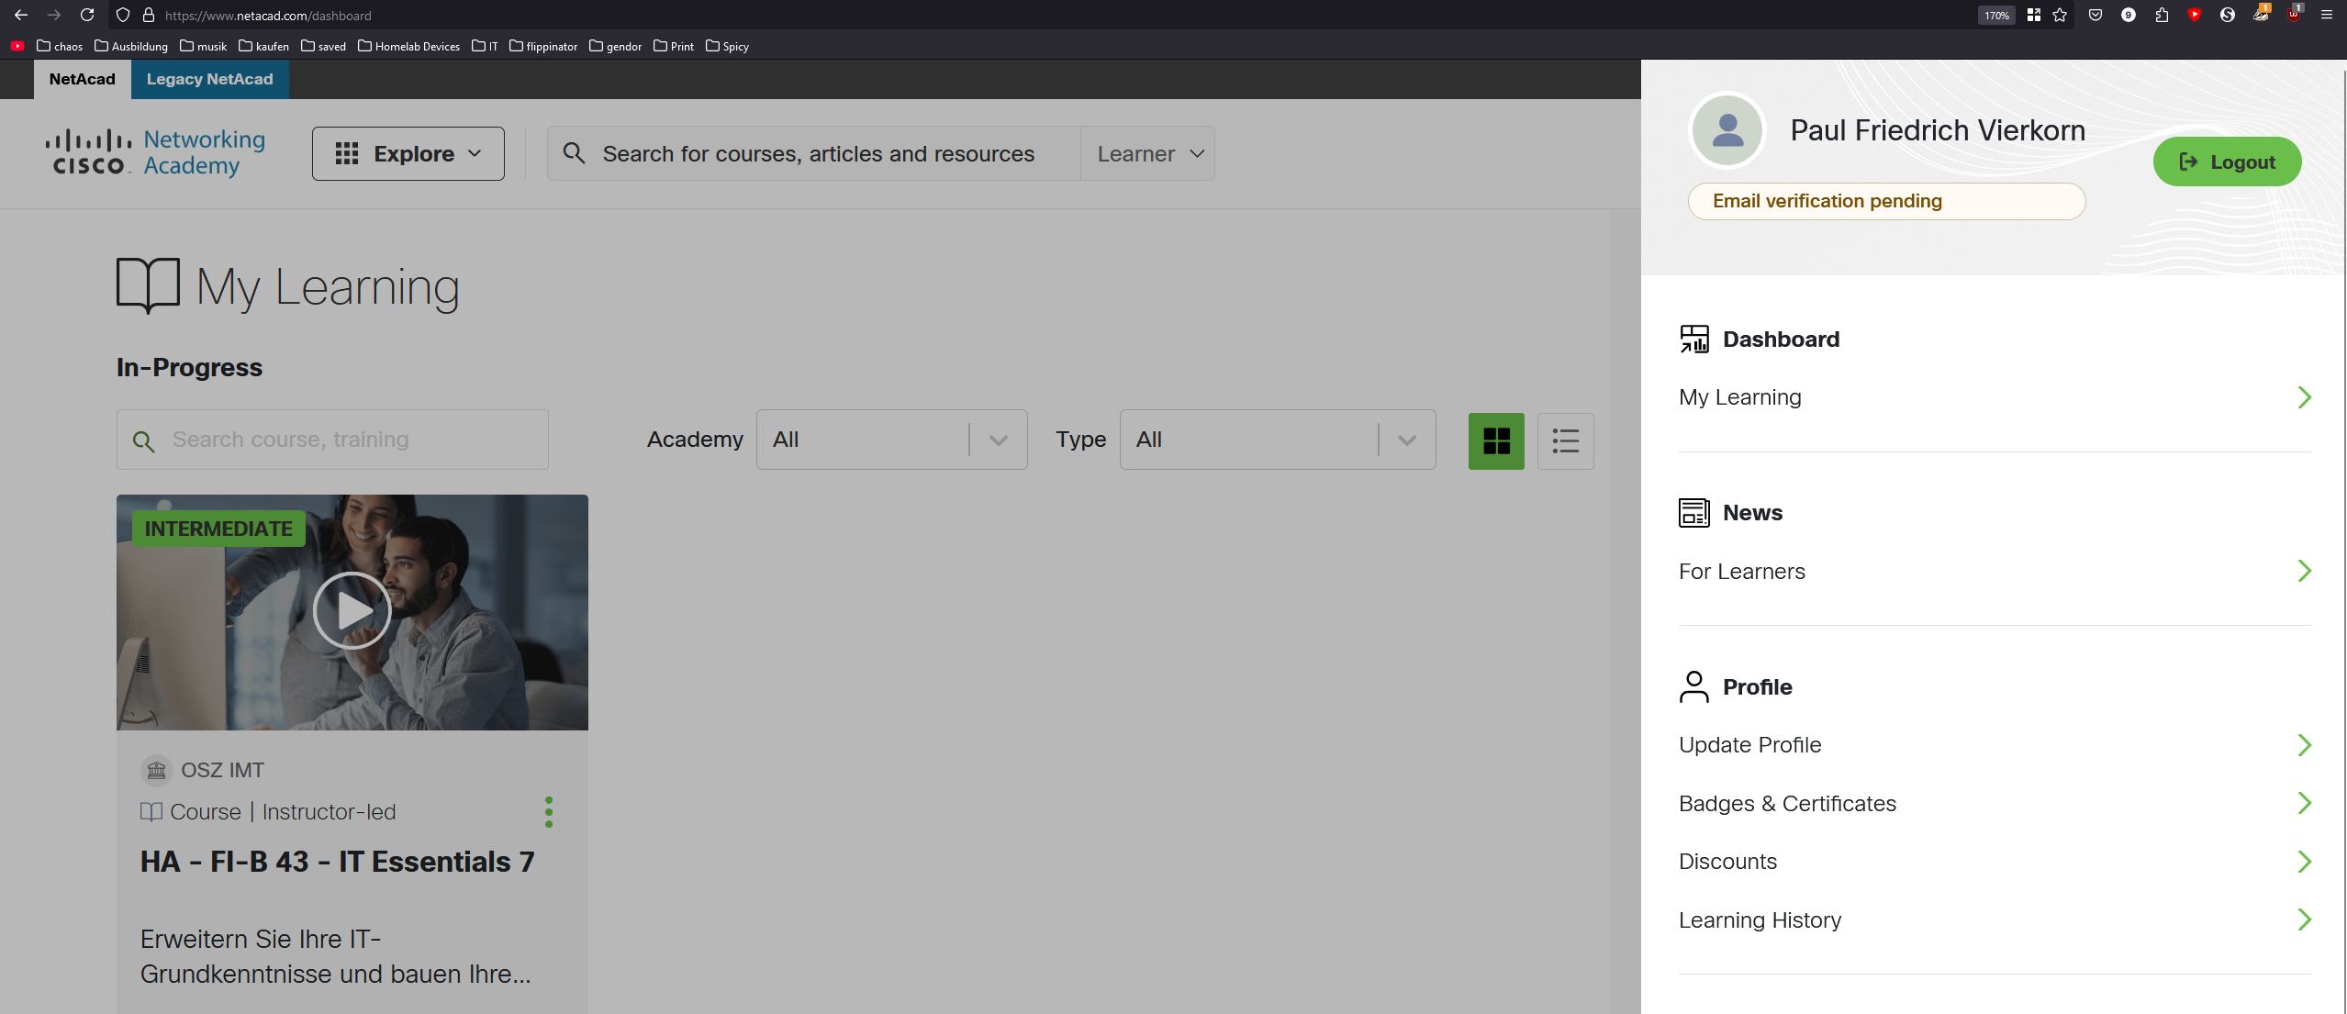
- Instabile Kurssoftware von Cisco zum Lernen über Netzwerktechnologie
- Kurse sind durch Lehrkräfte anpassbar
- Bietet Möglichkeiten zum Lernen in Kursen, Teilnahme an Quizzes

- Mein Arbeitsplatz: AG visitBerlin Tourismus & Kongress GmbH Berlin (Grundlagen nach IT-Essentials Kap. 5 und Kap. 6)
- Arbeitsplatz Vierkorn
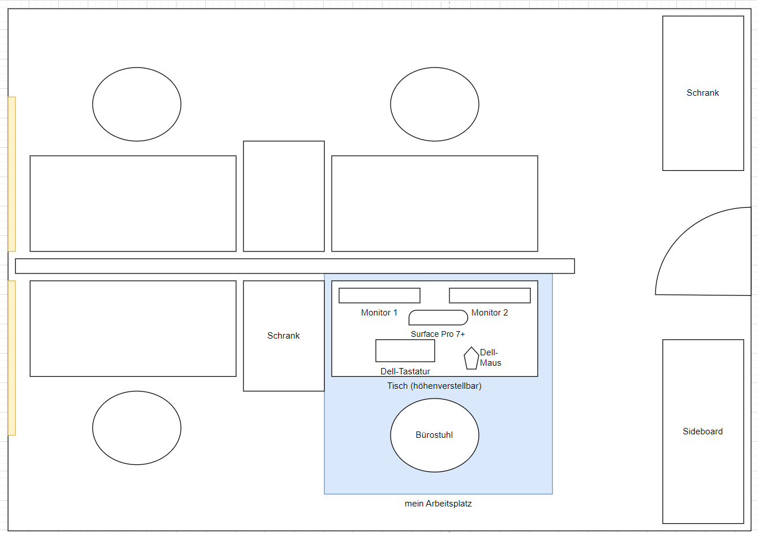
Arbeitsplatz Rühe
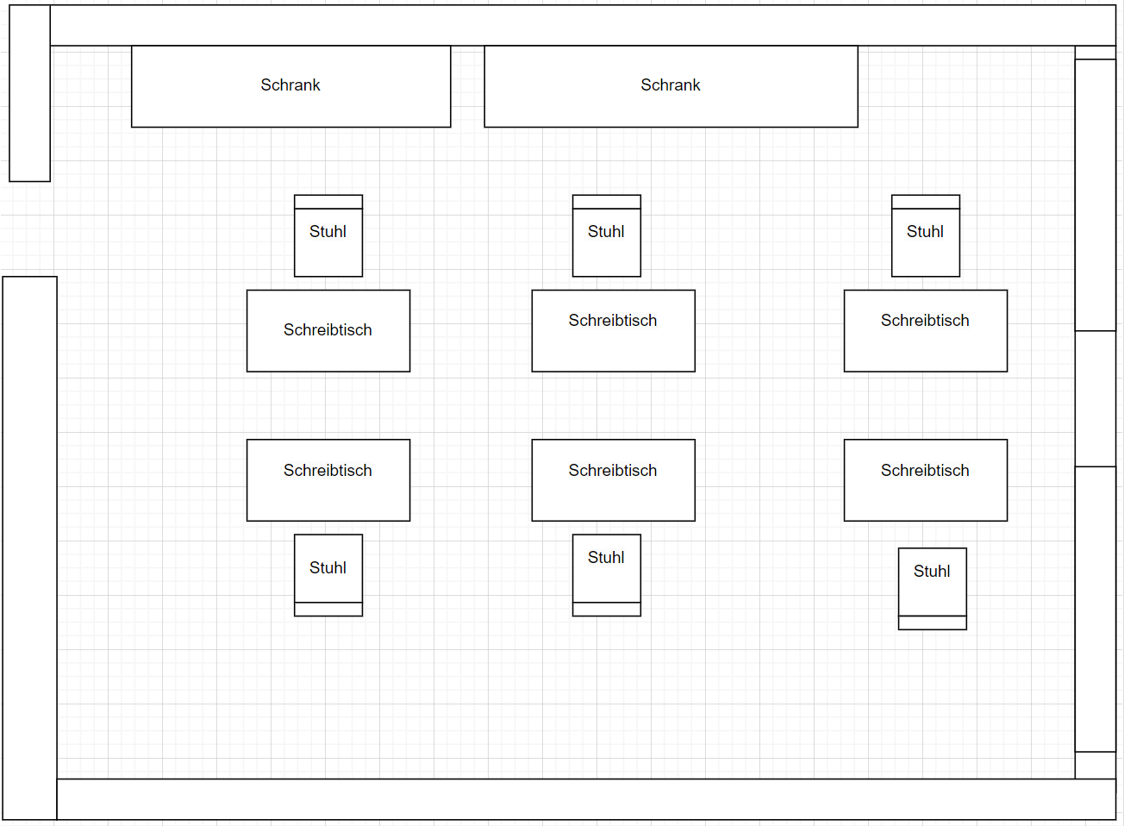
- IT-Endgeräte (Hostgeräte) Ihres Arbeitsplatzes
Vierkorn
- Microsoft Surface Pro 7 Tablet mit abehmbarer Type-Cover-Tastatur
- Dell Maus und Tastatur
- 2x EIZO ViewMaster FullHD-Bildschirme
- 1x Microsoft Surface Dock 2
- Netzwerkzugriff auf Drucker und IT-Infrastruktur des Unternehmens
Rühe
- Bildschirm
- Dockingstation
- Dell Laptop
- Maus und Tastatur
- Netzwerkzugriff auf IT-Infrastruktur des Unternehmens
- Datenüberragungsgeräte Ihres Arbeitsplatzes
Vierkorn
- Netzwerkinterface im Surface Dock
Rühe
- Netzwerkinterface in Dockingstation
Uns sind keine Schaltzeichen bekannt.
Die Netzwerkinterfaces an den Dockingstationen bieten Zugriff auf ein Ethernet-Netzwerk, welches über ein RJ45-Kabel bereitgestellt wird.
- Übertragungsmedien Ihres Arbeitsplatzes
Medium | Beschreibung | Vorteil | Nachteil
Ethernet | Schnelle Übertragung von Ethernet-Daten | Schnell, einfache Installation | ?
USB-Speichermedium | Einfache Point-to-Point-Übertragung von kleinen Dateien | Schnell, privat | Kein Netzwerk-basiertes Virenscanning
SD-Karte | Siehe USB | Siehe USB | Siehe USB

- Server-Client-Netze
- Hier bitte DNS-Server hinschreiben
- Hier bitte DHCP-Server hinschreiben
- Uns sind ausschließlich Webserver der Schule bekannt, klassische Dateiserver wurden uns nicht kommuniziert. Deshalb können wir hierzu keine Angaben machen.
Sollte hier die Nextcloud gemeint sein, ist die Adresse nextcloud.oszimt.de, was auf 89.244.171.34 aufgelöst wird.
- 188.94.254.243 (oszimt.de)
- Diese Angaben können wir beide durch die Datenschutzauflagen und die Geheimhaltungsvereinbarung unserer Ausbildungsbetriebe nicht zur Verfügung stellen.
- Konfigurationseinstellungen Ihrer IP-Netzgeräte
- Vierkorn Privatlaptop im Heimnetzwerk
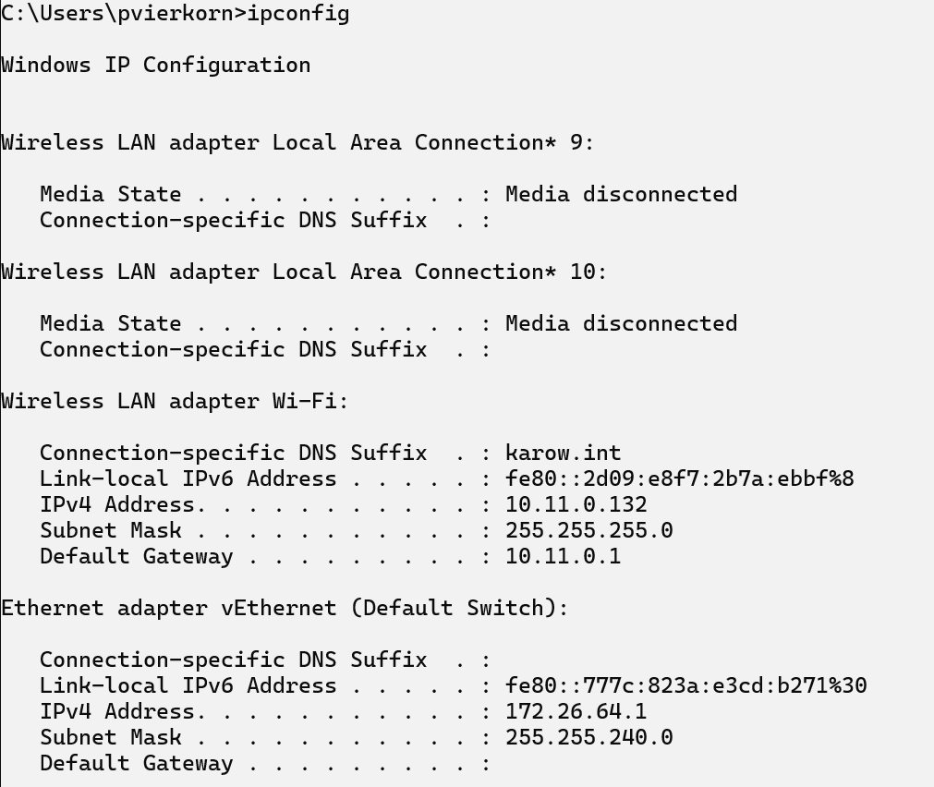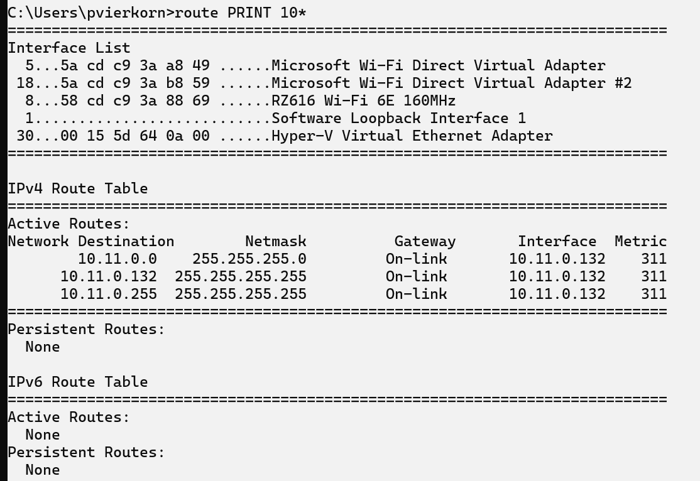
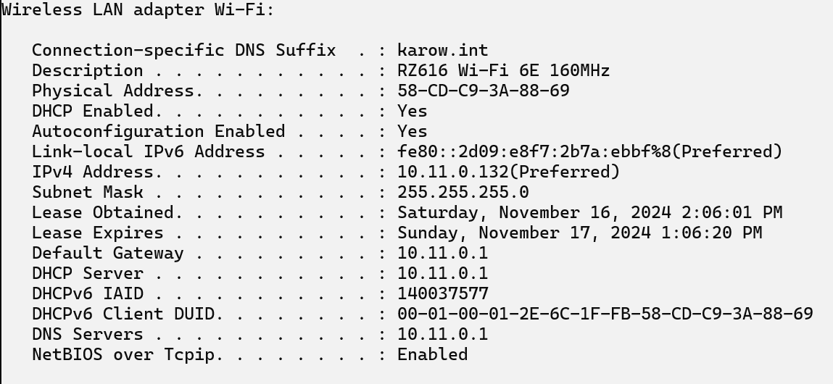
Weitere Angaben können wir beide durch die Datenschutzauflagen und die Geheimhaltungsvereinbarung unserer Ausbildungsbetriebe nicht zur Verfügung stellen.
- Funktion der Netzwerkparameter
Die IP-Adresse ist die im Netzwerk eindeutig zugeordnete Adresse, mit der das Endgerät für IP-Geräte kontaktierbar ist.
Die IP-Adresse ist in vier Bit-Oktette aufgeteilt, die als Zahl von 0-255 dargestellt werden können.
Die MAC-Adresse ist die physikalische Adresse eines Netzwerkinterfaces zur Kommunikation im Netzwerk ohne IP-Protokoll.
Sie besteht aus 6 Byte, die in Hexadezimaler Darstellung ausgegeben werden.

